**16.03. 7-А укр.літ. Добровольська В.Е.**

**Тема.** Марина Павленко. «Русалонька із 7-В, або Прокляття роду Кулаківських». Казкове й реалістичне в повісті-казці, час теперішній і минулий у ній.

**Очікувані результати**

*Після цього уроку учні зможуть:*

- коротко розповідати про письменницю;

- аналізувати твір «Русалонька із 7-В, або Прокляття роду Кулаківських»;

- висловлювати власне ставлення до проблем, порушених автором.

**ПЕРЕБІГ УРОКУ**

**I. ВСТУПНА ЧАСТИНА.**

*1. Організаційний момент.*

*2. Створення емоційного настрою.*

*УСМІШКА*

Якщо посміхнутися перехожому, він посміхнеться у відповідь.

Якщо посміхнуться небу і сонцю, розійдуться хмари.

Якщо посміхнуться Всесвіту, трапиться щось казкове.

Давайте посміхнемося губами, долонями, очима, серцем один одному.

**ІІ. ОСНОВНА ЧАСТИНА.**

*1. Повідомлення теми та мети уроку*

*2. Знайомство з письменницею*

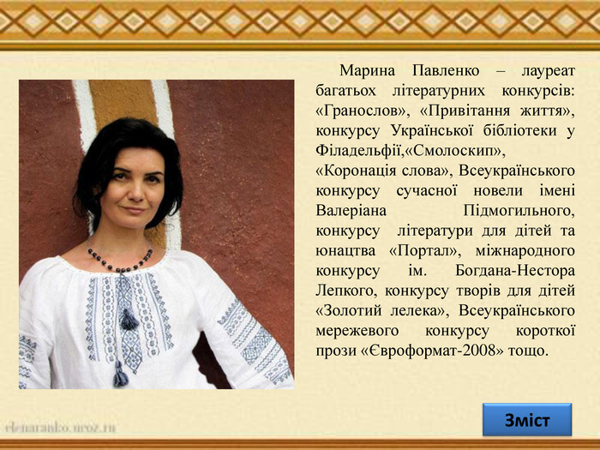

*3. Теорія літератури*

Пенталогія – літературний, музичний або кінематографічний твір, що складається з п’яти самостійних частин, але об’єднаних діючими героями, спільною ідеєю і сенсом.

*4. Історія написання твору*

Перша частина пенталогії «Русалонька із 7-В, або Прокляття роду Кулаківських» була надрукована в 2005 році. Про те, звідки Марина Павленко брала сюжет для твору, можна дізнатись із фрагменту інтерв’ю з письменницею, що вміщений у підручнику, там зокрема написано: «…народилась із драматичної історії одного родоводу, переказаної мені, як запевняла сама оповідачка, останньою спадкоємицею цього роду – уманчанкою Євгенією Іванівною Дульською».

Наступні частини пенталогії також були засновані на історіях та своєрідних історичних розвідках.

Отже, до пенталогії належать твори:

«Русалонька із 7-В, або Прокляття роду Кулаківських» (2005)

«Русалонька із 7-В та Загублений у часі» (2007)

«Русалонька із 7-В проти Русалоньки з Білокрилівського лісу» (2008)

«Русалонька із 7-В в тенетах лабіринту» (2011)

«Русалонька із 7-В плюс дуже морська історія» (2013)

Кожна з частин переплітається з іншими, хоча їх і можна читати окремо: скрізь сюжетна лінія завершена. Але разом вони становлять тісно зв’язаний окремий сюжет.

*5. Робота над змістом твору*

У ваших підручниках твір подано скорочено. Прочитайте, будь ласка, розділи 1-10 і будьте готові відповісти на мої запитання.

(Учні читають мовчки)

*Бліц-опитування*

- Хто є головним героєм твору? (Софійка)

- Що ми про неї довідалися? (Що вона навчається у 7-В класі і безнадійно закохана у свого однокласника Вадима Кулаківського)

- З героїнею якої казки порівнювала себе Софійка? («Русалонька» Г. Андерсена)

- Що ми дізналися про родину Софійки? (Тітка Сніжана збиралася виходити заміж)

- Що у творі реалістичне, а що казкове? (Реалістична дівчинка, її тітка, Вадим, його бабуся, товариш Сашко, а казкове шафа, яка має чарівні властивості переносити людей в інший час)

- А в якому творі ми з вами вже зустрічалися з машиною часу? («Таємне Товариство Боягузів, або Засіб від переляку № 9» Лесі Ворониної)

- Що потрібно було зробити, щоб потрапити в інший час і повернутися назад? (Сказати слово «коралі», щоб переміститися в інший час, і «іларок», тобто те саме слово навпаки, щоб повернутися)

- Що вирішила зробити Софійка для того, щоб завоювати прихильність Вадима? (Розслідувати прокляття роду Кулаківських і зняти його).

- Як дівчинка дізналася про те, з кого почалося прокляття роду Кулаківський (Від бабусі Вадима, яка їй показала фото, а Софійка його випадково забрала додому)

- Чим закінчилася розповідь, з якою ви щойно ознайомилися? (Софійка потрапила в минуле до Вадимового діда Гордія Кулаківського)

*6. Жанр твору*

- Зверніть увагу на те, як у темі уроку визначено жанр твору. Як ви вважаєте, чи можна назвати твір повістю? Пригадайте, який жанр літератури називають повістю? Які її особливості?

(Повість – це розповідний художній твір, що має розгорнутіший, ніж в оповіданні, сюжет, більшу кількість другорядних персонажів і зображує значну кількість подій).

- Що в змісті твору не притаманне для повісті? (Шафа, за допомогою якої можна мандрувати в часі, фантастична).

- Для якого жанру літератури характерні фантастичні елементи та речі? (Для казок)

- Гадаю, ви згодні з визначенням жанру твору. Запишіть його в зошити.

*Теорія літератури*

Повість-казка – розповідний жанр літератури, що поєднує у собі ознаки повісті та казки.

Повість-казка – жанр літератури, у якому фантастичні світи, події та герої водночас відображають особливості та правила світу реального.

**ІІІ. ЗАКЛЮЧНА ЧАСТИНА.**

*Закріплення знань, умінь та навичок.*

- Ви ще не повністю прочитали твір, але сподіваюся, що ви вже зрозуміли, які проблеми сьогодення авторка порушила у повісті-казці. Спробуйте їх назвати.

*Вправа «Мозковий штурм»*

- родинне виховання;

- любов і приятелювання;

- добро і зло;

- щастя людини*.*

*Експрес-опитування «Я люблю читати книги про своїх ровесників тому, що…»*

*Заключне слово вчителя*

Отже, повість-казка Марини Павленко – оригінальна за змістом і формою книга, що вписується в канон сучасної літератури для дітей. Через розвиток жанрових форм, їх модифікацію, авторка виступила творцем змістовного і цікавого романного фільму для підлітків. Марина Павленко втілила конкретний зміст: життя сучасної дівчинки-підлітка у реаліях сьогодення, сучасні проблеми, які існують у світі дітей і дорослих, їхнє взаємо переплетення, за допомогою поєднання реалістичної і фантастичної манери письма. Гадаю, початок твору вас заінтригував – і ви обов’язково дочитаєте його повністю і дізнаєтеся чи вдалося Софійці зняти закляття з роду Кулаківських і закохати в себе Вадима.

***Домашнє завдання***

1. Завдання для всього класу.

Усне. Дочитати твір до кінця. Уміти відповідати на запитання, що стосуються змісту твору та переказувати епізоди, які найбільше запам’яталися, висловлювати власні почуття та враження. Письмове. Виписати цитати для характеристики Софійки.

Творче. Підготувати 6 запитань за змістом твору для однокласників

2. За бажанням.

Намалювати ілюстрації до твору.